Istenem, Istenem, áraszd meg a vizet…
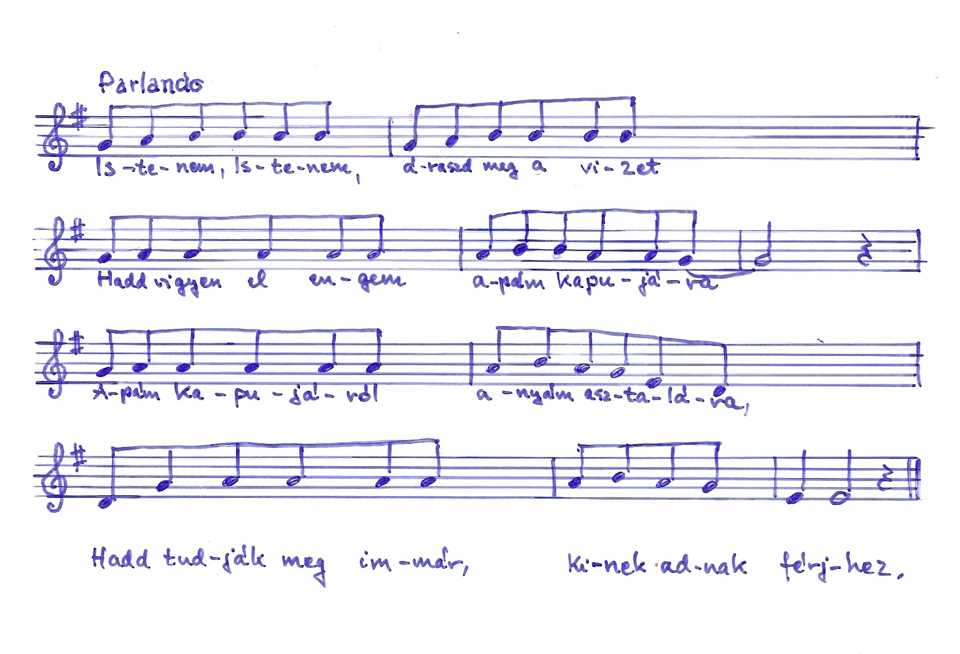
Istenem, Istenem, áraszd meg a vizet
(A zsivány felesége)

Istenem, Istenem
Áraszd meg a vizet,
Hadd vigyen el ingem
Apám kapujába.

Apám kapujába,
Anyám ajtajára.
Hogy lássák meg ők es,
Kinek adtak ingem,

Nyóc-ökrös gazdának,
Cifra katanának,
Jobb lett vóna adjon
Disznyó pásztorának.

Mert immár meguntam
Jó regvel felkelni,
Jó regvel felkelni,
S a patakra menni,

A patakra menni,
Véres ruhát mosni,
Könnyemvel áztotni,
Jaj-szóval súlykolni.

Mert most es oda van
Keresztút-állani,
Keresztút-állani,
Örmén papot ölni,

Egy pénzért, kettőért,
Nem szán vért ontani.
Egy pénzért, kettőért,
Nem szán vért ontani. –

Azt meghallá hallá
A nagy hegyi tolvaj.
Megrugá az ajtót,
Megrugá az ajtót.

– Erejsz bé! erejsz bé
Te nagy híres kurva!
– Álljon meg, álljon meg!
Csendes jámbor uram!

Piros patkós csizmám
Hújzam a lábomba;
Fődig fátyolomat
Tegyem a fejemre. –

Második szovára
Bérugá az ajtót.
– Mit sírsz magad, mit sírsz?
Te nagy híres kurva!

– Nem sírok, nem sírok,
Csendes jámbor uram,
Cserefát égetek,
Gyermeket rengetek,

Cserefának füstje
Hozta ki könnyemet,
Cserefának füstje
Hozta ki könnyemet.

– Készülj asszony, készülj
A búzamezőbe,
A búzamezőbe
S a fejvevő helyre!

– Jánoskám, Jánoskám!
Nagyhajú szógácskám!
Húzd elé kocsimot,
Fogd bé hat lovamot!

Vigy el ingem magad
A búzamezőbe,
A búzamezőbe
S a fejvevő helyre,

Hol fejemet veszi.
Szűvemet, májomat
Mosd meg ürmös borba,
Takard gyenge gyócsba,

Küdd el Barassóba,
Tegyék várkapura;
Minden apa s anya
Vegyen példát róla,

Hogy adja leányát
Nagy hideg havasba,
Nyóc-ökrös gazdának,
Cifra katonának.

Lábnik (Moldva)
Domokos Pál Péter-Rajeczky Benjamin: Csángó népzene. Bp. 1956-1961. II. 194. (Dallammal)

